Date : …….. /…… /…… ………..…………………………..
FRANÇAIS – Compréhension orale et écrite

Objectifs d’apprentissage :
- Comprendre un texte lu : une biographie
- Comprendre le texte d’une chanson et le message associé

BIOGRAPHIE : Calogero
Calogero Maurici est né le 30 juillet 1971 à Echirolles en Isère de parents siciliens venus s’installer en France. C’est un chanteur, compositeur et musicien français.
Tout petit, il se passionne pour la musique et apprend à jouer de la flûte. Puis il se familiarise avec d’autres instruments : orgue, guitare, piano, et plus tard la guitare basse qui le rendra célèbre.
Avant de se lancer dans la musique, Calogero a été apprenti plombier et apprenti boucher. Puis il a débuté dans la musique dans un groupe « Les Charts ».
Au cours de sa carrière solo, il a sorti sept albums.
Calogero participe également à de nombreuses œuvres caritatives (= associations pour aider les autres) comme les Enfoirés de 2004 à 2008. Aujourd’hui, il a écrit une chanson sur le confinement « On fait comme si… ».

Consigne : Réponds aux questions en t’aidant du texte
1) Cet artiste s’appelle Calogero. Pourquoi ?
□ c’est un nom de scène inventé □ c’est son vrai prénom
2) Où est-il né ? Trouve la ville et le département.
…………………………………………………………………………………………………………………..
C’est près de quelle grande ville ? Regarde la carte.
…………………………………………………………………………………………………………………..
3) De quels instruments sait-il jouer ?
Surligne les mots dans le texte puis écris-les dans le tableau.
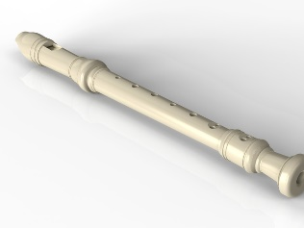 | 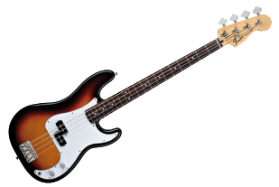 | 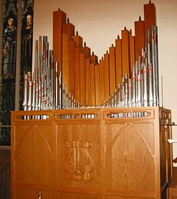 | 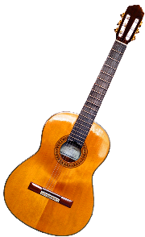 | 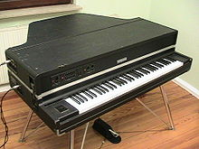
4) Réponds aux questions en cochant la bonne case. Attention aux pièges !
 | VRAI | FAUX | NE SAIT PAS
Ses parents sont français.
Calogero a été apprenti boucher.
Il a débuté dans la musique en chantant seul.
Il a réalisé huit albums solos.
Il a deux frères et une sœur.
5) UN PEU DE MATHS : Quel âge a Calogero aujourd’hui ?
2 0 2 0
- 1 9 7 1 ………………………………………………………………

Voici le lien pour écouter sa chanson enregistrée chez lui !
https://www.youtube.com/watch?v=nByN1HdPsqk
Certaines phrases ne sont pas en français.
A ton avis de quelle langue s’agit-il ? …………………………………………….
As-tu aimé, pourquoi ?
…………………………………………………………………………………………………………………..
…………………………………………………………………………………………………………………..

